CHỦ ĐỀ 2: THIÊN NHIÊN
Thời gian thực hiện: Từ 1/29/9/2025 đến 03/10/2025
Tiết 4: | - HÁT: LÝ CÂY XANH  - CÁCH VỖ TAY KHI HÁT  - TRẢI NGHIỆM VÀ KHÁM PHÁ: VẬN ĐỘNG THEO TIẾNG TRỐNG
I. YÊU CẦU CẦN ĐẠT
1. Phẩm chất
- HS yêu thích ca hát
- HS biết yêu quê hương, đất nước.
2. Năng lực
- Thể hiện âm nhạc: Hs chơi trống nhỏ thể hiện được mẫu tiết tấu
- Cảm thụ và hiểu biết âm nhạc: Hs biết cách chơi trống nhỏ.
- Ứng dụng và sáng tạo: HS biết dùng trống nhỏ để đệm cho bài hát Lá cờ Việt Nam. Biết nói theo tiết tấu của mình.
II. ĐỒ DÙNG DẠY HỌC
1. Giáo viên: Đàn phím điện tử. Thực hành các hoạt động trải nghiệm và khám phá
2. Học sinh: Nhạc cụ: thanh phách, trống nhỏ….
III. CÁC HOẠT ĐỘNG DẠY HỌC CHỦ YÊU
NỘI DUNG | HOẠT ĐỘNG CỦA GV | HOẠT ĐỘNG CỦA HS
1. Khởi động  ( 2 phút) | - GV mở nhạc dân vũ Checkdan cho HS nhảy dân vũ | - HS thực hiện
2. Hình thành kiến thức mới  (15 phút) | Học hát Lý cây xanh  - GV giới thiệu bài hát: Lí cây xanh thuộc thể loại Dân ca Nam Bộ. Bài hát nói về vẻ đẹp thiên nhiên cây cối hoà quyện với tiếng chim hót trong lành.  - GV cho HS nghe bài hát mẫu (giáo viên hát; nghe và xem video mẫu hát theo nhiều hình thức đơn ca, tốp ca; học sinh hát mẫu…)  - GV cho HS đồng thanh đọc lời ca  - GV cho HS khởi động giọng hát theo mẫu âm  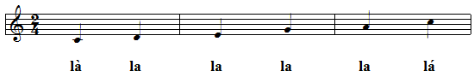  - GV chia bài hát làm 3 câu:  + Câu 1: Cái cây … cũng xanh  +Câu 2: Chim đậu … hót líu lo.  + Câu 3: Líu lo … là líu lo.  - GV đàn và hát mẫu từng câu một vài lần, hát nối tiếp các câu hát  - GV cho HS hát cả bài, kết hợp vỗ tay nhịp nhàng, thể hiện tình cảm vui tươi.  - GV nhận xét và sửa sai (nếu có).  * Hát kết hợp gõ đệm theo nhịp  - GV làm mẫu sau đó hướng dẫn HS  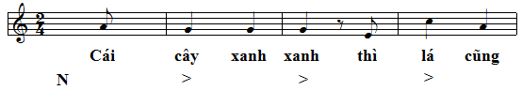  * Luyện tập  - GV cho HS trình bày bài hát theo nhóm,tổ hoặc cá nhân. ( kết hợp gõ đệm theo nhịp) | - HS nghe và vận động theo cảm xúc  - HS đọc lời ca theo hướng dẫn.  - HS khởi động giọng  - Hs lắng nghe và ghi nhớ  - HS tập hát theo hướng dẫn  - HS hát cả bài  - HS tự nhận xét, sửa sai (Nếu có)  - HS gõ đệm theo nhịp  - HS trình bày bài hát theo nhóm, tổ ,cá nhân.( kết hợp gõ đệm theo nhịp)
3. Thực hành (10 phút) | Vận động theo tiếng trống  - GV gõ trống, HS nghe và quan sát vận động phù hợp với nhịp điệu.  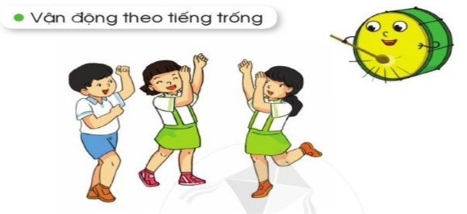  Tùng tùng tùng tùng tùng  Cách cách cách cách cách    Tùng cách | - HS trải nghiệm và khám phá: Vận động theo tiếng trống  - Dậm chân tại chỗ theo âm thanh tiếng trống: Mạnh-Nhẹ; Nhanh-Chậm  - Nghỉ ngơi tại chỗ  - Dang hai tay như đang bơi
4. Ứng dụng  (5 phút) | * Hướng dẫn cách vỗ tay khi hát  - GV làm mẫu các kiểu vỗ tay, sau đó đặt câu hỏi:  + Thế nào là vỗ tay đẹp? Thế nào là vỗ tay chưa đẹp?  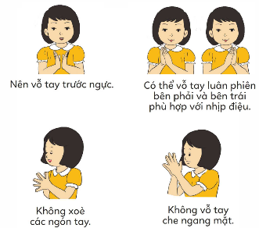- Gv chốt ý:  - GV hướng dẫn HS vỗ tay theo phách bài Lí cây xanh. | - HS nghe và quan sát.  - HS trả lời  - HS ghi nhớ
* Hoạt động tiếp nối | - GV chốt lại mục tiêu của tiết học và khen ngợi các em có ý thức tập luyện, chú ý lắng nghe.  - GV đàn và hs hát lại bài kết hợp gõ đệm theo nhịp  - Hãy hát lại bài hát cho ông bà, cha mẹ nghe và tập một số động tác phụ họa phù hợp với nội dung bài hát.

